Національний університет «Полтавська політехніка імені Юрія Кондратюка»
(повне найменування вищого навчального закладу)
_Навчально науковий інститут інформаційних технологій та механотроніки_
(повна назва факультету)
_Кафедра комп’ютерних та інформаційних технологій і систем_
(повна назва кафедри)

Пояснювальна записка
до дипломного проекту (роботи)
______________магістра______________
(освітньо-кваліфікаційний рівень)
на тему
Застосування комп’ютерного зору для ідентифікації користувачів в системах
______________________дистанційного навчання_______________________
__________________________________________________________________
__________________________________________________________________

Виконав: студент ___6___ курсу, групи __601-ТН__
спеціальності
_______________122 Комп’ютерні науки_______________
(шифр і назва напряму)
_____________________Дашевський В.О.________________
(прізвище та ініціали)
Керівник____________Ляхов О.Л.______________________
(прізвище та ініціали)
Консультант________Скакаліна О.В.__________________
(прізвище та ініціали)
Рецензент ___________________________________________
(прізвище та ініціали)

Полтава – 2023 року

МІНІСТЕРСТВО ОСВІТИ І НАУКИ УКРАЇНИ
НАЦІОНАЛЬНИЙ УНІВЕРСИТЕТ
«ПОЛТАВСЬКА ПОЛІТЕХНІКА ІМЕНІ ЮРІЯ КОНДРАТЮКА»

НАВЧАЛЬНО НАУКОВИЙ ІНСТИТУТ ІНФОРМАЦІЙНИХ ТЕХНОЛОГІЙ ТА РОБОТОТЕХНІКИ

КАФЕДРА КОМП’ЮТЕРНИХ ТА ІНФОРМАЦІЙНИХ ТЕХНОЛОГІЙ І СИСТЕМ

КВАЛІФІКАЦІЙНА РОБОТА МАГІСТРА

спеціальність 122 «Комп’ютерні науки»

на тему

«Застосування комп’ютерного зору для ідентифікації користувачів в системах дистанційного навчання»

Студента групи 601-ТН Дашевського Вадима Олександровича

Керівник роботи
Доктор технічних наук, професор
Ляхов О.Л.
Консультант
Скакаліна О.В
Завідувач кафедри
Кандидат фізико-математичних наук
Двірна О.В.

Полтава – 2023

РЕФЕРАТ

Кваліфікаційна робота магістра: 64 с., 30 малюнків, 1 додаток, 20 джерел.
Об’єкт дослідження: системи розпізнавання облич людини.
Мета роботи: розробити систему розпізнавання облич людини, що зможе ідентифікації користувачів в системах дистанційного навчання.
Методи: аналіз алгоритмів, об’єктно-орієнтоване програмування, методи комп’ютерного зору.
Ключові слова: система розпізнавання облич, алгоритм, комп’ютерний зір, біометричне розпізнавання, захист при дистанційному навчанні.

ANNOTATION

Qualification work of master’s degree: 64 p., 30 pictures, 1 application, 20 sources.
Object of study: human face recognition systems.
The goal of the work: to develop a system for recognizing human faces that will be able to identify users in distance learning systems.
Methods: analysis of algorithms, object-oriented programming, computer vision methods.
Keywords: face recognition system, algorithm, computer vision, biometric recognition, distance learning protection.

ЗМІСТ

ПЕРЕЛІК УМОВНИХ ПОЗНАЧЕНЬ, СИМВОЛІВ, СКОРОЧЕНЬ І ТЕРМІНІВ 6
ВСТУП 7
РОЗДІЛ 1 ОСНОВНІ ПОНЯТТЯ ЗАСТОСУВАННЯ КОМП’ЮТЕРНОГО ЗОРУ ДЛЯ ІДЕНТИФІКАЦІЇ КОРИСТУВАЧІВ В СИСТЕМАХ ДИСТАНЦІЙНОГО НАВЧАННЯ 9
1.1 Аналіз предметної області 9
1.2 Дистанційне навчання 12
1.3 Розпізнавання обличчя в 3D 15
1.4 Біометричне розпізнавання осіб 17
1.5 Використання систем розпізнавання осіб 18
1.6 Функціональні вимоги 22
РОЗДІЛ 2 РОЗРОБКА СИСТЕМИ ДЛЯ РОЗПІЗНАВАННЯ В УМОВАХ ДИСТАНЦІЙНОГО НАВЧАННЯ 23
2.1 Аналіз алгоритмів розпізнавання осіб 23
2.2 Розпізнавання облич на основі методу глибокого навчання 30
2.3 Виявлення векторів властивостей обличчя на основі моделі вбудованого простору обличчя 32
2.4 Засоби комп'ютерного зору OpenCV 33
2.5 Бібліотека Face recognition 34
2.6 Аналіз платформ дистанційного навчання 35
РОЗДІЛ 3 СТВОРЕННЯ СИСТЕМИ ІДЕНТИФІКАЦІЇ КОРИСТУВАЧІВ 38
3.1 Виявлення обличчя 38
3.2 Формування орієнтира обличчя 44
3.3 Кодування обличчя 45
3.4 Розпізнавання осіб 48
РОЗДІЛ 4 ТЕСТУВАННЯ 53
4.1 Тест план 53
ВИСНОВКИ 58
СПИСОК ВИКОРИСТАНИХ ДЖЕРЕЛ 59
ДОДАТОК А КОД ПРОГРАМИ 61

ПЕРЕЛІК УМОВНИХ ПОЗНАЧЕНЬ, СИМВОЛІВ, СКОРОЧЕНЬ І ТЕРМІНІВ

2D – 2-dimensional.
3D – 3-dimensional.
IP – Internet Protocol.
US – United States.
PCA – Principal Component Analysis.
API – application programming interface.
Inc. – іncorporated.
SURF – Speeded up robust feature.
OpenCV – computer vision.
LFA – шаблон аналізу локальних об'єктів.
STA – аналіз текстури поверхні.
PC NVR – програмне забезпечення для управління IP-камерами.
Template Matching – порівняння шаблонів.
AdaBoost – алгоритм адаптивного бустинга.
MatLab – середовище системи комп’ютерної математики.
Dlib – набір інструментів C ++.
ОС – операційна система.
МГК – метод головних компонент.
ЛДА – лінійний дискримінантний аналіз.
СММ – схована марковська модель.
ШНМ – штучна нейронна мережа.
ПІН – персональний ідентифікаційний номер.

ВСТУП

У сучасному світі, що стрімко розвивається, інформаційні технології визначають нові стандарти у всіх сферах життя, включаючи освіту. Одним із ключових аспектів цього цифрового віку є дистанційне навчання, яке стає все більш популярним і доступним.
У наш час активно просуваються методи аналізу великих обсягів даних. Джерелами цих обсягів є неперервні дані від вимірювальних пристроїв, таких як аудіо- та відеозаписи тощо.
Спеціалізована обробка зображень широко застосовується у системах безпеки для ідентифікації осіб за їх зображеннями та моніторингу стану технічних об'єктів. Технологія ідентифікації особистості на основі зображення особи, ураховуючи інші біометричні показники, не потребує фізичного контакту з пристроєм та, з урахуванням стрімкого розвитку цифрової техніки, є найбільш прийнятною для широкого застосування.
Метою даної роботи є вивчення можливостей впровадження системи розпізнавання обличчя людини за допомогою бібліотек комп’ютерного зору та розпізнавання обличчя. Об’єктами досліджень у цій роботі є технології ідентифікації особистості на основі зображення особи, а також методи детектування, розпізнавання, формування орієнтирів та кодування ознак обличчя.
Разом із зростанням популярності систем дистанційного навчання з'являються нові виклики, пов'язані з ефективністю та безпекою. Однією з ключових аспектів забезпечення безпеки в онлайн-середовищі є надійна ідентифікація користувачів. У цьому контексті комп'ютерний зір виявляється потужним інструментом для розробки та впровадження систем ідентифікації осіб.
Ця тема має важливе значення, оскільки забезпечення високого рівня безпеки у системах дистанційного навчання є ключовим чинником для заохочення довіри та забезпечення конфіденційності студентів і викладачів. У даному контексті використання комп'ютерного зору для ідентифікації користувачів відкриває широкі можливості для вдосконалення систем безпеки та забезпечення ефективного управління доступом до навчальних ресурсів.
У цьому дослідженні розглянуто сучасні підходи та технології, що використовуються в галузі комп'ютерного зору для ідентифікації осіб, та проаналізовано їхні можливості та обмеження. Також розглянуто конкретні сценарії та виклики, пов'язані з впровадженням цих технологій у системи дистанційного навчання.
У результаті виконання роботи планується створити систему, яка може розпізнавати обличчя людини та заносити дані до дистанційного освітнього середовища.

РОЗДІЛ 1
ОСНОВНІ ПОНЯТТЯ ЗАСТОСУВАННЯ КОМП’ЮТЕРНОГО ЗОРУ ДЛЯ ІДЕНТИФІКАЦІЇ КОРИСТУВАЧІВ В СИСТЕМАХ ДИСТАНЦІЙНОГО НАВЧАННЯ

1.1 Аналіз предметної області

Технологічна система, яка здатна виявляти та розпізнавати особу або декілька осіб на зображенні або послідовності відеокадрів, називається системою розпізнавання обличчя. У таких системах існує різні методи ідентифікації для порівняння заданого зображення з обличчями, які зберігаються у базі даних.
В сучасності системи розпізнавання обличчя все частіше використовуються у робототехніці та на мобільних платформах. Незважаючи на меншу точність порівняно з технологіями розпізнавання райдужної оболонки ока та відбитків пальців, вона широко застосовується у системах безпеки завдяки особливостям безконтактного процесу ідентифікації [1].Загальна схема розпізнавання складається із 6 пунктів (рис. 1.1).

Рисунок 1.1 – Схема процесу розпізнавання
У процесі розпізнавання обличчя виділяються два основних етапи. Перший етап включає у себе виділення характеристик, а другий етап - класифікацію об'єктів.
На обличчі кожної людини існує велика кількість різних орієнтирів, таких як вершини, западини та інші анатомічні особливості, які представляють собою риси обличчя. При процесі розпізнавання ці орієнтири визначаються як ключові точки. Кожна людина має приблизно 80 ключових точок на обличчі. Ось декілька з них, які використовуються у спеціальному програмному забезпеченні (рис. 1.2):

Рисунок 1.2 – Ключових точки обличчя

Ці ключові точки допомагають у створенні унікального "шаблону" для кожного обличчя, що далі використовується для класифікації та розпізнавання особи.
У минулому в розпізнаванні осіб використовувалися 2D-зображення для порівняння або ідентифікації з іншими 2D-зображеннями у базі даних. Для ефективності та точності обличчя на знімку мали майже прямий кут до камери та мінімальні відхилення світла або виразу обличчя від зображення у базі даних, що створювало проблему [1].
У більшості випадків зображення не були зроблені в контрольованому середовищі. Навіть незначні зміни в освітленні або орієнтації можуть значно знизити ефективність системи, оскільки зображення не можуть бути адекватно порівняні з обличчями у базі даних, що призводить до високого рівня помилок.
Розпізнавання людини за обличчям є найперспективнішим методом серед існуючих методів біометричного розпізнавання. Цей метод має численні переваги порівняно з іншими: висока точність визначення, можливість перевірки на відстані, анонімний аналіз та вимагає лише наявності відеокамери. Широкий спектр алгоритмів дозволяє системі працювати в різних умовах. Цей набір характеристик спонукав до розробки методів, які стали найбільш поширеними після дактилоскопії [4].
Об'єднання кількох алгоритмів для аналізу обличчя є необхідним для підвищення точності. Наприклад, ідентифікацію обличчя можна доповнити ідентифікацією за вушною раковиною, що також добре себе зарекомендувала на практиці. Проте погана оптимізація при використанні великої кількості алгоритмів нейтралізує переваги від використання комбінацій алгоритмів.
Найперспективніша тенденція на ринку біометрії – це вихід на ринок інтелектуальних цифрових камер з функцією аналізу обличчя за допомогою інтегрованої логіки. Такі камери, крім якісного зображення, можуть асоціювати метадані з відомостями про виявлені обличчя. Це розвантажує апаратні ресурси, зменшує вартість систем біометричного розпізнавання та робить їх більш доступними. Крім того, це покращує канали передачі даних, оскільки передаються стиснені дані та невеликий потік виявлених зображень обличчя.
Системи розпізнавання обличчя сьогодні використовуються не тільки для виявлення злочинців або осіб у розшуку в місцях скупчення людей, але й для звичайних домашніх справ. Завдяки доступності камер, вдосконаленню та оптимізації алгоритмів виявлення та аналізу обличчя, підвищилася точність розпізнавання. Контроль доступу за обличчям користувача стає все більш поширеним на ринку біометричного аналізу. Статистика програм показує їх надійність та зручність в роботі з ними. Характеристики таких програм не суттєво відрізняються, тому вибір залежить від вподобань користувача.
Якісне розпізнавання обличчя може бути здійснене лише за певних умов. Тому перед впровадженням біометричної системи для обличчя потрібно визначити, які будуть умови експлуатації. Більшість сучасних систем розпізнавання можуть забезпечити такі умови, щоб системи працювали добре. Наприклад, на пропускних пунктах слід організувати потік людей для можливості короткочасної фіксації обличчя осіб. Камери повинні мати фронтальне положення відносно обличчя, яке не перевищує 30 градусів.
Дотримання таких умов є важливим критерієм для правильної ідентифікації та пошуку людей з максимальною точністю, яка заявлена виробниками таких систем [4].

1.2 Дистанційне навчання

Дистанційна освіта представляє собою метод навчання, що використовує комп'ютерні та телекомунікаційні технології для створення взаємодії між викладачами та студентами на різних етапах навчання та під час самостійної роботи з матеріалами інформаційної мережі.
Розглянемо основні аспекти фунціонування розпізнавання облич. У сучасному світі засоби Інтернету переносять багато сфер нашого життя в онлайн, прискорюючи розвиток інформаційного суспільства та подолання географічних обмежень. Це стосується й освіти. Тепер не обов'язково фізично знаходитися поблизу викладача. Для навчання досить мати доступ до Інтернету. Це відкриває нові можливості для дистанційного навчання, роблячи його повноцінним та всепоіншим.
Дистанційне навчання включає наступні компоненти:
- засоби представлення навчального матеріалу студентам;
- засоби контролю успішності навчання студентів;
- засоби консультацій для студентів через програму-викладача;
- засоби інтерактивної взаємодії між викладачем і студентом;
- можливість швидкого оновлення курсу новою інформацією та виправлення помилок.
У сучасних умовах, при активних економічних процесах і сильній конкуренції на ринку праці, набули особливого значення знання, навички та досвід. Фахівець XXI століття володіє сучасними інформаційними технологіями та постійно підвищує свій професійний рівень. Здобуття нових знань та навичок, які є практично корисними в роботі, значно розширює можливості самореалізації та сприяє кар'єрному росту. Проте, основними перешкодами для тих, хто бажає продовжити навчання (особливо тих, хто вже працює), є обмежений час і географічна віддаленість. Більшість не має можливості щодня відвідувати навчальний заклад. Іншою важливою перешкодою є віддаленість. Якщо навчальний заклад знаходиться у іншому місті, часто відвідування занять стає незручним і витратним [4].
Традиційна форма заочного навчання часто не відповідає очікуванням. Знання, які отримує студент, часто є поверхневими, а заняття можуть бути неефективними. Крім того, тривалість навчального процесу є значною.
Переваги дистанційних курсів включають (рис. 1.3).
У Сполучених Штатах та Європі ця форма навчання давно є популярною через її економічну ефективність та навчальну ефективність. Дистанційна форма навчання ще називається "освітою протягом усього життя", оскільки більшість — це дорослі люди, що навчаються. Багато з них мають вже вищу освіту, проте з потребою в підвищенні кваліфікації або розширенні сфери діяльності у багатьох виникає необхідність швидко та якісно засвоїти нові знання та навички роботи. Тому дистанційне навчання є оптимальною формою для багатьох людей.

Рисунок 1.3 – Переваги дистанційних курсів

1.3 Розпізнавання обличчя в 3D

Дійсно, останнім часом спостерігається тенденція використання 3D-моделей у програмному забезпеченні для розпізнавання обличчя. Цей підхід має значні переваги у порівнянні з традиційним 2D-розпізнаванням, оскільки забезпечує вищу точність і надійність.
Для отримання тривимірного зображення обличчя людини в режимі реального часу методика 3D-розпізнавання використовує особливі анатомічні особливості обличчя, такі як вигини очниці, носа і підборіддя, які є найбільш помітними на твердих тканинах та кістках. Ці особливості є унікальними для кожної особи та залишаються стійкими впродовж часу. Використовуючи ці риси, система ідентифікує та аналізує обличчя в тривимірному просторі [4].
Технологія 3D-розпізнавання дозволяє уникнути деяких обмежень, які характерні для 2D-розпізнавання, зокрема, вона більш стійка до змін освітлення та кутів огляду. Це робить її більш надійною та ефективною в різних умовах.
На додаток до точності, 3D-розпізнавання може забезпечити вищу безпеку та зручність, оскільки воно спроможне працювати з більш складними моделями обличчя та враховувати їхню тривимірну структуру. Це робить його привабливим рішенням для багатьох областей, включаючи системи безпеки, аутентифікацію та ідентифікацію осіб, а також віртуальну реальність та інші технологічні застосування. (рис. 1.4).
Використовуючи принципи глибини та осі вимірювання, які не піддаються впливу освітлення, технологія 3D-розпізнавання обличчя може функціонувати в умовах низької освітленості, навіть у темряві, а також здатна розпізнавати обличчя під різними кутами огляду, включаючи профільне положення обличчя [1].

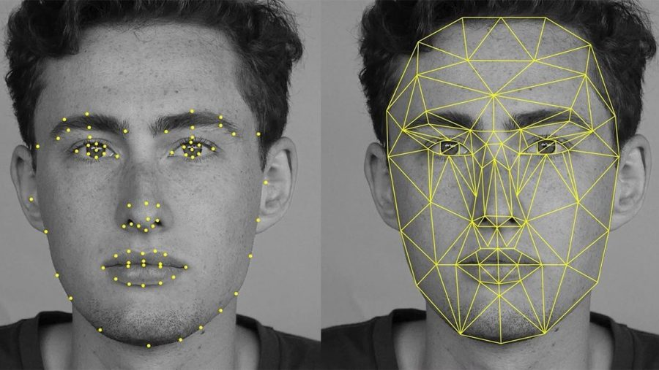
Рисунок 1.4 – Тривимірна модель обличчя

Система, що використовує ПЗ з можливостями 3D-розпізнавання, проймає ряд кроків для перевірки особистості людини (рис. 1.5) [1]:

Рисунок 1.5 – Кроки розпізнавання
Проте наразі існує проблема з базами даних, які ще містять лише 2D-зображення. 3D - це динамічний та змінний об'єкт порівняно з плоским та статичним 2D-зображенням. Нові технології вирішують цю проблему. Під час створення тривимірного зображення ідентифікуються різні точки (зазвичай три), наприклад, зовнішня частина ока, внутрішня частина ока та кінчик носа. Ці точки вимірюються і виділяються. Як тільки ці вимірювання виконані, до зображення застосовується алгоритм для перетворення його в 2D-зображення. Після цього програма порівнює зображення з 2D-зображеннями в базі даних для знаходження можливих збігів.
Перевірка або ідентифікація: під час перевірки зображення порівнюється лише з одним зображенням у базі даних (1:1). Наприклад, здобуте зображення може бути порівняне з зображенням у базі даних Міністерства Внутрішніх справ для підтвердження тверджень особи. Якщо метою є ідентифікація, то зображення порівнюється з усіма зображеннями у базі даних, надаючи оцінку для кожного потенційного збігу (1:N). В цьому випадку можна взяти зображення та порівняти його з базою даних для визначення особи [3].

1.4 Біометричне розпізнавання осіб

Компанія Identix® розробила продукт FaceIt®Argus, який поєднує розпізнавання обличчя з аналізом біометричних даних шкіри для підвищення точності ідентифікації. Цей продукт використовує унікальну текстуру шкіри, яка надає ще більш точні результати [1].
Процес аналізу текстури поверхні схожий на розпізнавання обличчя, але з використанням біометричних даних шкіри. Відбувається зйомка ділянки шкіри, яка називається відбитком шкіри. Ця ділянка розбивається на блоки, і за допомогою алгоритмів, які перетворюють цю ділянку на математичні виміри, система розпізнає лінії, пори та текстуру шкіри. Система може виявити відмінності навіть між ідентичними близнятами, що складно досягнути тільки за допомогою програмного забезпечення для розпізнавання обличчя. Це дозволяє підвищити точність ідентифікації на 20–25 відсотків [1].
FaceIt використовує три різні шаблони для підтвердження або ідентифікації об'єкта: вектор, аналіз локальних особливостей і аналіз текстури поверхні.
Векторний шаблон: Малий за розміром, використовується для швидкого пошуку в базі даних, зокрема для пошуку "один до багатьох".
Шаблон аналізу локальних об'єктів (LFA): Виконує вторинний пошук упорядкованих збігів, які слідують за векторним шаблоном.
Аналіз текстури поверхні (STA): Найбільший за розміром. Проводить останній аналіз після шаблону LFA, використовуючи особливості шкіри на зображенні, яке містить найбільше інформації.
FaceIt має декілька переваг перед іншими системами розпізнавання. Він нечутливий до змін в виразі обличчя, включаючи моргання, похмурий погляд або посмішку, і здатний компенсувати наявність вусів, бороди та окулярів. Система також не залежить від ознак раси та статі [1].
Проте існують фактори, які можуть ускладнити розпізнавання, включаючи відблиски на окулярах, довге волосся, погане освітлення та низьку роздільну здатність зображення [1]. Крім Identix, інші компанії також пропонують подібні системи розпізнавання обличчя та розробки для захисту даних із використанням цих технологій.

1.5 Використання систем розпізнавання осіб

У минулому, основними користувачами програмного забезпечення для розпізнавання осіб були правоохоронні органи, які використовували ці системи для ідентифікації осіб у натовпі та захоплення випадкових осіб. Деякі урядові агентства також використовували ці системи для забезпечення безпеки та запобігання шахрайству з виборцями. США запровадили програму під назвою US-VISIT (Technology for Visitor and Immigrant Status Indicator), спрямовану на іноземних мандрівників, які отримують дозвіл на в'їзд у країну. При отриманні візи іноземний мандрівник здавав відбитки пальців і фотографувався. Ці дані перевірялися в базі даних відомих злочинців і підозрюваних у тероризмі. При в'їзді в Сполучені Штати відбитки пальців і фотографії використовувалися для підтвердження особи, яка отримала візу.
Проте зараз використання програмного забезпечення для розпізнавання облич стає дедалі популярнішим. З поширенням дешевших систем їх використання стає загальним. Вони можуть працювати з камерами і комп'ютерами, які вже використовуються в банках і аеропортах. В TSA в даний час тестується програма для зареєстрованих мандрівників, яка дозволить швидку перевірку безпеки та оцінку загроз безпеці. Зареєстрованим мандрівникам в аеропорту виділять спеціальні черги, які прискорять проходження, перевіряючи їх обличчя [3].
Інші можливі застосування включають забезпечення безпеки банкоматів та обробку готівкових чеків. Програма може швидко перевірити особу клієнта. Після згоди клієнта банкомат або кіоск для переведення чеків зберігає його цифрове зображення. Потім програмне забезпечення FaceIt створює відбиток обличчя на основі фотографії, щоб захистити клієнтів від крадіжки особистих даних та шахрайських транзакцій. Використовуючи програмне забезпечення для розпізнавання обличчя, можна уникнути необхідності в пред'явленні посвідчення особи з фотографією, банківської картки або особистого ідентифікаційного номеру (ПІН) для підтвердження особи клієнта. Цим самим підприємства можуть запобігти шахрайству.
Однак, як і в багатьох технологіях, що розвиваються, розпізнавання обличчя має свої недоліки, але виробники прагнуть покращити зручність та точність систем. Розпізнавання обличчя застосовується також у розумних камерах для відеоспостереження. Загальна концепція існуючих рішень полягає у обробці відеопотоку з використанням алгоритмів, які можуть вирішувати наступні задачі: збільшення відношення сигнал/шум, визначення відстані до об'єктів, розпізнавання об'єктів, визначення дій, які здійснюються особами.
Ринок пропонує дві основні категорії продуктів: комплексні системи відеоспостереження та розумні камери. Комерційні системи передбачають автоматичне виявлення певних подій на основі аналізу відео. Деякі системи включають обладнання та програмне забезпечення, включаючи інтерфейси та засоби управління.
PC NVR є гнучким та економічно вигідним рішенням, яке керує камерами IP / Megapixel. NVR використовує технологію відкритої платформи, яка підтримує багато брендів камер з більш ніж 1100 моделями. NVR підтримується центральною системою управління, яка дозволяє моніторити та керувати необмеженою кількістю камер. Основна консоль цієї системи є сервером запису NVR, який відображає відео в прямому ефірі та дозволяє налаштовувати систему. NVR також має інтуїтивний дизайн та базується на відкритій платформі. Основні функції включають графік запису, покращення відео та мобільну підтримку. [2].
- передача одночасних відеопотоків у реальному часі з IP камер та IP відео серверів [2];
- унікальний розклад запису на графічному інтерфейсі [2];
- 10 можливостей реакції та сповіщення під час виникнення тривоги, наприклад, електронні повідомлення та спливаючі вікна [2].
- повторне відтворення каналу. Головна консоль може показувати відео у реальному часі та налаштовувати диктофон. Система відтворення забезпечує інтелектуальний та швидший перегляд записів за допомогою інтелектуального пошуку [2].
Щодо збереження відео, воно перетворює зображення у популярні формати відео. Інструменти поліпшення відео можна використовувати для підвищення різкості, яскравості або навіть зміни масштабу зображення в сірі відтінки. Різні журнали ведуть облік усіх подій. Доступна й проста у використанні багатоканальна програма резервного копіювання для архівації аудіо та відео локально або віддалено. Система резервного копіювання також може створювати знімки записів та зберігати їх в окремому місці. Іншим способом використання відеоаналітики в системах спостереження є застосування так званих смарт-камер. Розумна камера це звичайна камера, оснащена додатковим модулем, який відповідає за обробку відео. Ці два елементи, як правило, об'єднані всередині одного корпусу. Такі камери можна використовувати вже в існуючих системах спостереження, щоб оператор отримував додаткову інформацію з модуля відеоаналітики. Часто виробники постачають спеціальне програмне забезпечення для камер з інтерфейсом, яке дозволяє взаємодіяти з користувачем. Таким чином, оператор може адекватно сповіщатися, відображаючи додаткову інформацію про поточний відеопотік. Типові недоліки систем цього типу включають обмежений функціонал, неможливість розширення програмних та апаратних засобів, а також обробку даних у корпоративних "хмарах" [2].
Samsung Techwin, провідна у світі технологія візуалізації, грає важливу роль у забезпеченні безпеки та щастя людей, надаючи комплексний асортимент продуктів та комплексних рішень, який охоплює спостереження у місті та захист вулиць, аеропортів, портів, промислових об'єктів, військових установ та інших об'єктів.
Samsung Techwin sets є новим орієнтиром на внутрішньому та міжнародному ринку безпеки, забезпечуючи вищу якість, більш чисті зображення та найсучасніші мережеві можливості. Samsung Techwin має на меті надати безпечне рішення, яке відповідає потребам користувачів як зараз, так і в майбутньому, і прагне стати провідним постачальником світових професійних рішень з безпеки [2]. Переваги включають:
- відео в розширенні 1080р;
- миттєві сповіщення про активність;
- двосторонній аудіо зв'язок;
- робота у темряві;
- можливість налаштування зон активності [2].

1.6 Функціональні вимоги

Після аналізу предметної області, відповідно до завдання, складено функціональні вимоги (табл. 1.1).
Таблиця 1.1 – Функціональні вимоги програми
1 | Програма повинна завантажувати базу облич
2 | Програма повинна виділяти підписи облич з назв фотографій у базі
3 | Програма повинна зчитувати зображення з екрану
4 | Програма повинна підписувати обличчя ім’ям або словом «Unknown» якщо обличчя не розпізнане
5 | Програма повинна записувати розпізнані обличчя в файл

РОЗДІЛ 2
РОЗРОБКА СИСТЕМИ ДЛЯ РОЗПІЗНАВАННЯ В УМОВАХ ДИСТАНЦІЙНОГО НАВЧАННЯ

2.1 Аналіз алгоритмів розпізнавання осіб

У сфері розпізнавання осіб широко використовуються різноманітні методи та підходи, вибір яких залежить від обмежень та умов передбачених для певної задачі таких як: чи є обмеження щодо наявності штучних перешкод на обличчі, характеристики просторового розташування осіб, якість зображення, кількість об’єктів розпізнавання, освітлення.
До таких методів входять приховані марковські моделі, метод головних компонент, лінійний дискримінантний аналіз, вейвлети Габора.
Алгоритм схованих марковських моделей (СММ) є статистичною моделлю, яка використовується для моделювання системи з дискретними станами та зв'язаними спостереженнями, які залежать від цих станів. У контексті розпізнавання обличчя, СММ може бути використана для моделювання залежностей між характеристиками обличчя та відповідними класами осіб [4].
При навчання моделі для кожного класу осіб створюється власна схована марковська модель. На етапі навчання моделі використовуються вхідні дані, які містять характеристики обличчя для кожного етапу розпізнавання. Алгоритм навчання визначає параметри моделі таким чином, щоб вона найкраще відображала властивості кожного класу осіб [4].
Для особи яку потрібно розпізнати, обличчя представляється послідовністю векторів або характеристик, які визначаються на різних етапах. Під час розпізнавання запускається кожна схована марковська модель, і для кожного етапу розпізнавання визначається ймовірність, що дане обличчя відповідає кожному класу осіб. Обирається той клас, для якого ймовірність найвища. У результаті визначений клас вважається розпізнаним класом для даного обличчя [4].
Недоліком схованих марковських моделей в розпізнаванні осіб є обмежена роздільна здатність, оскільки алгоритм навчання спрямований на максимізацію відповіді для власних класів, а не на мінімізацію відповіді для інших класів. Також, вони можуть виявити складнощі у випадках, коли характеристики обличчя суттєво змінюються в залежності від умов освітлення, масштабу та інших факторів [4].
Метод головних компонент (PCA) є одним із методів аналізу даних та розпізнавання обличчя, який використовується для зменшення розмірності даних та виділення основних ознак, які мають найбільший вплив на варіативність в наборі даних. У контексті розпізнавання обличчя, PCA може бути використаний для витягування ключових особливостей, які визначають структуру та різноманітність обличчя [5].
Початкова стандартизація даних полягає у тому, що вхідні дані, що визначають характеристики обличчя, стандартизуються (центруються та масштабуються), щоб забезпечити однаковий масштаб для всіх ознак. Обчислюється коваріаційна матриця для стандартизованих даних. Ця матриця вказує на ступінь взаємозалежності між різними ознаками. Коваріаційна матриця розкладається на власні вектори та власні значення. Власні вектори визначають нові напрямки (головні компоненти), а власні значення вказують на важливість цих компонент [5].
Вибирається підмножина головних компонент, яка відповідає найбільш важливим власним значенням. Це забезпечує збереження найбільшої частини варіативності даних при зменшенні їхньої розмірності. Вхідні дані проектуються на обрані головні компоненти, що визначає новий набір ознак, що представляє обличчя у просторі головних компонент [5].
Новий, зменшений набір ознак може бути використаний для розпізнавання обличчя за допомогою різних методів класифікації, таких як метод найближчого сусіда чи машини опорних векторів [6].
Метод головних компонент дозволяє зменшити вимірність даних та виділити їхні ключові особливості, сприяючи ефективнішому розпізнаванню обличчя в умовах обмеженого обсягу даних та зменшеної розмірності ознак [6].
Лінійний дискримінантний аналіз (ЛДА) - це метод зменшення розмірності та класифікації, який використовується для ефективного відокремлення категорій об'єктів, таких як обличчя. ЛДА намагається знайти таку лінійну комбінацію характеристик, яка максимізує відстань між середніми значеннями різних класів та мінімізує внутрішньокласову дисперсію [5].
Початкова мета збір стандартизація даних, які представляють характеристики об'єктів (наприклад, обличчя) та обчислення середніх значень та коваріаційних матриць. Розрахунок середніх значень для кожного класу та коваріаційних матриць для опису розсіювання в межах кожного класу. Далі відбувається обчислення матриці міжкласового розсіювання, яка відображає, наскільки віддалені середні значення різних класів, і матриці внутрішньокласового розсіювання, яка вказує на розсіювання даних в межах кожного класу [5].
Наступний хід це розв'язання загальної задачі на власні вектори та власні значення, що визначають лінійні комбінації ознак, що максимізують відокремлення класів. Відбираються перші k головних компонент, де k - кількість класів, що максимізують відношення власних значень міжкласового та внутрішньокласового розсіювання. Вхідні дані проектуються на вибрані головні компоненти, що визначає новий набір ознак для кожного об'єкта [5].
На фінальному етапі відбувається застосування класифікатора (наприклад, метод найближчого сусіда) до нових ознак для класифікації об'єктів. Лінійний дискримінантний аналіз часто використовується в задачах розпізнавання обличчя для ефективного виділення ключових ознак та підвищення точності класифікації, зокрема у випадках з обмеженим обсягом даних та великою розмірністю ознак [5].
Вейвлети Габора - це клас функцій, які використовуються в області обробки сигналів та зображень, включаючи розпізнавання обличчя. Вони стали популярними завдяки їхнім властивостям різкості та здатності адаптуватися до різних частот та орієнтацій у зображенні [6].
Метод Віоли-Джонса визначається як ефективний для пошуку об'єктів у зображеннях і відеопослідовностях у режимі реального часу. Цей метод характеризується високою точністю у виявленні об'єктів із мінімальною ймовірністю помилкових виявлень осіб. Ефективність методу проявляється в виявленні особливостей обличчя навіть при спостереженні об'єкта під невеликим кутом, приблизно до 30°. При використанні цього методу точність розпізнавання може перевищувати 90%, що свідчить про високу якість результатів. Однак при вуглі нахилу більше 30° ймовірність виявлення особи різко знижується. Ця особливість методу ставить обмеження на його здатність виявляти обличчя людини, яке знаходиться під довільним кутом, що ускладнює або робить неможливим використання алгоритму в сучасних виробничих системах, особливо з урахуванням їх зростаючих потреб [4, 6].
Вейвлети Габора відзначаються високою різкістю, що означає їхню здатність відзначати різні деталі та текстурні характеристики на зображенні. Вони також мають властивості локалізації, що дозволяє їм добре адаптуватися до локальних особливостей обличчя. Вейвлети Габора можуть бути налаштовані на розпізнавання різних частот у зображенні, що дозволяє виявляти якісь деталі та структури на різних рівнях частот [6].
Ще однією важливою властивістю вейвлетів Габора є їхня чутливість до орієнтації об'єктів. Вони можуть бути налаштовані для виявлення об'єктів під різними кутами. Вейвлети Габора можуть бути використані для визначення напрямку та фази структур на зображенні. Це забезпечує інформацію про те, як об'єкти орієнтовані та розташовані на зображенні [7].
Вейвлети Габора застосовуються в розпізнаванні обличчя для витягування текстурних та структурних ознак, таких як контури, краї та інші деталі, що можуть бути корисними для ідентифікації та класифікації обличчя. Зазвичай їх використовують як фільтри для обробки зображень та виділення характеристик, які потім можуть бути використані у виборі ознак для моделей розпізнавання [7].
Face Recognition with Margin Penalty -- методи розпізнавання обличчя з використанням контурів спрямовані на впровадження додаткового простору між обличчями різних класів для поліпшення точності розпізнавання. У контексті розпізнавання обличчя, "контур" зазвичай вказує на відстань або простір між різними класами векторів обличчя у вбудованому просторі [8].
Існує кілька підходів, що використовують контури для досягнення кращого розпізнавання обличчя:
Метод Margin-based Softmax Loss включає втрати на переходах контурів, які широко використовується в задачах класифікації. Даний метод додає штраф за недостатній контур між векторами вбудови обличчя різних класів.
Метод Triplet Loss with Margin використовує три обличчя: якір, позитивний зразок (обличчя того ж класу, що і якір), і негативний зразок (обличчя іншого класу). Додавання контурного методу в цей підхід допомагає забезпечити більший розділ між класами [8].
Підхід з контрастним контуром (Contrastive Margin Approach додає контур до функції втрати, яка порівнює відстань між парою облич. Метою є збільшення контуру між обличчями різних класів та зменшення контуру між обличчями одного класу.
Метод (Binary Margin Contrastive Loss) використовується подвійний контрастний контур для розділення класів. Він змушує вектори вбудови обличчя відокремлюватися на велику відстань за допомогою контрастного контуру.
Контурні методи розпізнавання допомагають зробити вбудований простір більш дискретним та вигідним для відокремлення обличчя різних осіб. Вони можуть покращити якість розпізнавання обличчя, зокрема в умовах, коли важко визначити відмінності між обличчями [8].
Нейронна мережа Хопфілда. Алгоритм навчання мережі Хопфілда істотно відрізняється від класичних алгоритмів навчання персептронів тим, що замість послідовного наближення до потрібного стану з обчисленням помилок, всі коефіцієнти вагової матриці розраховуються за однією формулою, за один цикл, після чого мережа відразу готова до роботи [7].
Обмеження методу:
- запам’ятовуванні образи не повинні бути сильно схожі;
- зображення не повинно бути зміщене або повернуте щодо його вихідного стану.
Для усунення цих недоліків розглядаються різні модифікації класичної нейронної мережі Хопфілда. Це мережа з ортогональним перетворенням, що дозволяє відновлювати сильно скорельовані образи шляхом перетворення їх вихідної множини до дуальної множини векторів. Таким чином, виходить нейронна мережа, яка може запам'ятовувати кілька векторів, і при подачі на вхід будь-якого вектора, може визначити, на якій з запам'ятованих він найбільше схожий.
Точність розпізнавання з використанням даного методу складає понад 90%, а в ряді випадків – навіть наближається до 100%, що є майже відмінним результатом [7].
Серед сучасних робіт, присвячених розпізнаванню осіб, можна відзначити статтю [9], в якій побудована теоретико-імовірнісна модель напівтонового зображення і застосований метод ідентифікації особистості по фотографії особи на основі оптимального байєсівського правила. У іншій роботі [10] вирішувалося завдання автоматичного розпізнавання на основі принципу мінімуму інформаційної неузгодженості. У роботі [7] запропонований оригінальний алгоритм розпізнавання осіб в режимі реального часу. У задачах ідентифікації осіб часто вдаються до використання інваріантних моментів в якості ознак. Так, в роботі застосовується вектор особливостей, що складається з 11 різних моментів, а в роботі [5] досліджуються властивості інваріантних моментів. Показано, що інваріанти мають різну чутливість до змін вхідних даних. відмічу капітальну в цій області працю, в якій систематизуються знання про застосування інваріантних моментів. Також цікава робота [6], присвячена обробці тривимірних зображень, однак завдання 3D-розпізнавання осіб ще недостатньо досліджене. Розуміється, тут не можна не відзначити підходи, пов'язані з виділенням таких особливостей обличчя, як губи, ніс, овал або профіль особи, але з огляду на множини чинників, які ускладнюють аналіз зображень (зашумлення, повороти особи, вираження різних емоцій і ін.) поки немає підходу, що гарантує точне рішення проблеми [7].
Пропонується комбінований підхід, в якому поєднуються такі інструментальні засоби: методи виділення інваріантних моментів; методи формування еталонних класів осіб; метрика Евкліда-Махаланобіса [4] і апарат штучних нейронних мереж (ШНМ) [7].
Проведення обчислювальних експериментів показало перспективність комплексного підходу розпізнавання осіб за напівтоновими фотографіями на основі методу інваріантних моментів і класифікаторів на основі метрики Евкліда-Махаланобіса і ймовірнісної нейронної мережі. При використанні метрики Евкліда-Махаланобіса система справляється з поворотами і / або нахилами голови, а також зі змінами яскравості зображення. Імовірнісна нейронна мережа краще справляється з такими «Складними» для системи факторами як закриті очі, змінена міміка особи (посмішка, гримаса і т.п.). Недоліком нейронних мереж являються суттєві часові витрати на навчання при великих обсягах даних. Докорінного поліпшення результату, очевидно, слід очікувати після переходу на 3D технологію розпізнавання осіб і застосування високопродуктивних обчислень для досягнення реального часу при повному циклі обробки зображень [7].
Для більшості сучасних систем автоматичного розпізнавання осіб основним завданням є завдання порівняння заданого зображення особи з набором зображень осіб з бази даних. Характеристики систем автоматичного розпізнавання осіб в цьому випадку оцінюються шляхом визначення ймовірностей помилкового відмови в розпізнаванні (помилки першого роду) і помилкового розпізнавання (помилки другого роду) [7].
На додаток до можливості помилок для оцінки системи автоматичного розпізнавання осіб часто використовується оцінка стійкості до обурення зображень, що викликається комбінацією зі складними фонами, мінливістю освітлення, змінами зачіски, і т. д [7].
Зважаючи на вищевикладене, перспективним є створення гібридних методів, що використовують переваги і вирішують недоліки розглянутих підходів розпізнання облич.

2.2 Розпізнавання облич на основі методу глибокого навчання

MTCNN (Multi-task Cascaded Convolutional Networks) - це модель для виявлення обличчя, яка використовує каскадне з'єднання згорткових мереж (CNN) та множину завдань для етапів обробки. Цей метод був спеціально розроблений для виявлення обличчя у визначених областях на зображенні.
Основні етапи MTCNN:
- Виявлення рамки обличчя (Proposal Network - P-Net).
На першому етапі використовується P-Net для виявлення потенційних рамок обличчя. P-Net використовує згорткові шари для екстракції ознак та проганяє їх через класифікатор і регресор для визначення областей рамок обличчя та координат боксів.
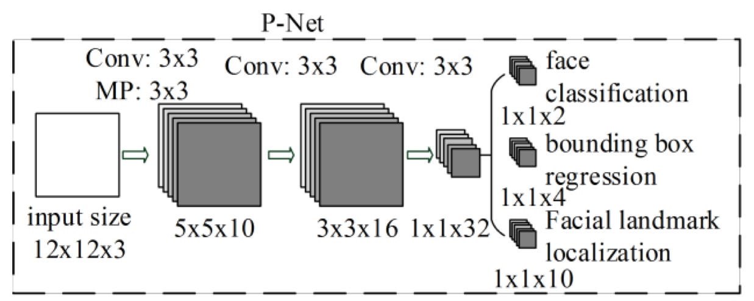
Рисунок 2.1 – Виділення облич

- відмова від надлишкових рамок (Refinement Network - R-Net).
На другому етапі R-Net використовується для відмови від надлишкових рамок та покращення локалізації обличчя. Він також використовує класифікатор та регресор для покращення точності локалізації обличчя та відсівання непотрібних областей;
- визначення ключових точок (Keypoint Network - K-Net)
На третьому етапі K-Net використовується для визначення ключових точок, таких як точки очей, носа та рота. Це може допомогти уточнити положення та орієнтацію обличчя.
Загальна архітектура MTCNN є каскадною, що означає, що виявлення обличчя проводиться послідовно на кількох етапах, кожен з яких покращує точність та впевненість в результаті. Це робить MTCNN ефективним для використання в реальному часі, забезпечуючи високу якість виявлення обличчя. MTCNN часто використовується в системах розпізнавання обличчя, де точність та ефективність є ключовими вимогами.

2.3 Виявлення векторів властивостей обличчя на основі моделі вбудованого простору обличчя

Модель вбудованого простору обличчя, яка використовується для отримання векторів властивостей обличчя, зазвичай базується на глибоких нейронних мережах. Такі моделі розвивають вбудований простір, де обличчя перетворюється в числовий вектор, який може служити унікальним представленням обличчя з точки зору його характеристик.
- екстракція ознак;
- вбудований простір;
- навчання без нагляду;
- косинусна відстань для порівнянь.
Feature Extraction. Модель використовує глибокі згорткові шари для екстракції ознак з вхідного зображення обличчя. Ці ознаки можуть включати різні аспекти, такі як форма обличчя, особливості очей, ніздрі та рота.
Embedding Space. Ознаки обличчя перетворюються в числовий вектор, який представляє вбудований простір обличчя. Цей вектор називається вектором властивостей обличчя або вектором вбудовування. Його розмірність зазвичай залежить від архітектури моделі та може бути наприклад 128 або 256 розмірності.
Unsupervised Learning. Багато з моделей вбудованого простору обличчя навчаються без нагляду, що означає, що вони використовують невідмічені дані для вивчення внутрішнього представлення обличчя. Це може бути досягнуто, наприклад, за допомогою автокодувальників, які вчаться відтворювати вхідні зображення.
Cosine Distance for Comparisons. При порівнянні обличчя за їхніми векторами властивостей використовується косинусна відстань. Це дозволяє вимірювати схожість між обличчями на основі напрямку їхніх векторів вбудованого простору.
Моделі вбудованого простору обличчя часто використовуються у завданнях розпізнавання обличчя, ідентифікації осіб та інших сценаріях комп'ютерного зору, де важливо мати ефективне та унікальне представлення кожного обличчя.
Даною моделлю виступає бібліотека «Dlib» для середовища програмування на мові «Phyton» версії 19.22.0.

2.4 Засоби комп'ютерного зору OpenCV

OpenCV (Open Source Computer Vision Library) - це відкрита бібліотека комп'ютерного зору, яка розроблена для роботи з зображеннями та відео. Вона написана на C++ і має інтерфейси для використання з C++, Python, Java та іншими мовами програмування. OpenCV надає широкий спектр функцій для обробки зображень, комп'ютерного зору, машинного навчання та роботи з відео [11].
OpenCV надає функції для зчитування та запису зображень у різних форматах, а також для їх обробки. Вона включає фільтри, операції згладжування, розмиття, морфологічні операції та інші методи обробки зображень [11].
OpenCV має алгоритми відстеження обличчя та об'єктів, які можна використовувати для відстеження та аналізу руху на відео.
За допомогою класифікаторів та моделей, доступних у OpenCV, можна виявляти обличчя, об'єкти, лінії, кола та інші об'єкти на зображеннях.
OpenCV має модуль ml, який містить інструменти для використання алгоритмів машинного навчання, таких як метод опорних векторів, дерева рішень та інші [11].
Бібліотека надає засоби для аналізу та обробки відеопослідовностей, включаючи відстеження руху, аналіз стереозображень та роботу з камерами.
OpenCV легко інтегрується з іншими бібліотеками та фреймворками, такими як NumPy (у Python), TensorFlow, PyTorch та інші [11].
OpenCV підтримує роботу на різних операційних системах, включаючи Windows, Linux, macOS, Android та iOS [11].
OpenCV є популярною серед розробників і дослідників у сферах комп'ютерного зору, обробки зображень та машинного навчання завдяки своїй відкритості, ефективності та розширюваності.

2.5 Бібліотека Face recognition

Дана бібліотека зібрала у собі найпродвинутіші технології розпізнавання обличчя та використовує зазначені методи. Бібліотека "face_recognition" в основному використовує методи глибокого навчання для розпізнавання обличчя. Зокрема, вона використовує популярні моделі глибокого навчання, такі як модель детекції обличчя MTCNN (Multi-task Cascaded Convolutional Networks) для виявлення обличчя та модель вбудованого простору обличчя для отримання векторів властивостей обличчя.
Найважливішою особливістю бібліотеки "face_recognition" є використання відкритих моделей, таких як модель векторів властивостей обличчя dlib. Ця модель створює унікальний вектор для кожного обличчя, який використовується для подальшого порівняння та розпізнавання.
Детектор обличчя MTCNN використовується для визначення положення та розмірів обличчя на зображенні, після чого вектори властивостей обличчя генеруються для розпізнавання при порівнянні з векторами згенерованими з облич у базі даних.

2.6 Аналіз платформ дистанційного навчання

Багато платформ дистанційного навчання набули популярності, особливо через зміни в освітньому процесі, викликані пандемією COVID-19. Для прикладу популярні платформи дистанційного навчання:
Google Classroom:
Google Classroom є частиною Google Workspace та надає можливості для створення віртуальних класів, завдань, обговорень та обміну матеріалами між вчителем і учнями. Є можливість інтеграції з іншими Google-сервісами (Google Drive, Google Docs). Має зручний інтерфейс.
Moodle:
Moodle - це відкрита платформа для створення онлайн-курсів. Вона підтримує функції відстеження прогресу, форуми, завдання та інші інструменти для навчання. З переваг можна виділити гнучкість та можливості налаштувань. Також має велику спільноту користувачів.
Zoom:
Zoom став широко використовуваною платформою для відеоконференцій та дистанційних зустрічей. Його також використовують для віртуального навчання. Перевагами є легка інтеграція та доступність, а також можливості віртуальних класів.
Coursera:
Coursera - це платформа з масштабних відкритих онлайн-курсів (MOOC), яка пропонує курси від університетів та організацій з усього світу. Має високоякісні курси від світових університетів та сертифікацію за успішне завершення.
edX:
edX - інша платформа MOOC, що пропонує онлайн-курси від університетів та організацій. Має широкий вибір курсів, а також можливості отримання сертифікатів та навичок.
Microsoft Teams:
Microsoft Teams - платформа для комунікації, спільної роботи та відстеження завдань. Вона також використовується для дистанційного навчання. Є інтеграція з іншими продуктами Microsoft. Зручне використання для корпоративного сектору.
Khan Academy:
Khan Academy - це некомерційна платформа, яка пропонує безкоштовні уроки та ресурси з різних предметів. Має безкоштовний доступ до навчальних матеріалів та індивідуалізоване навчання.
Кожна платформа має свої особливості та призначена для різних цільових аудиторій. Вибір платформи залежить від конкретних потреб користувачів та можливостей навчального закладу.
Зважаючи на поставлене завдання, цікавими є саме платформи для відеоконференцій. Окрім Zoom, Microsoft Teams, Google Meet є також такі платформи як:
Cisco Webex:
Cisco Webex - платформа для відеоконференцій та спільної роботи, яка надає широкі можливості для бізнесу. Має високий рівень безпеки та конфіденційності та інтеграцію з іншими корпоративними системами.
Skype:
Skype - одна з перших платформ для відеоконференцій, яка надає можливості для звичайних відеодзвінків та конференцій. Доступність для користувачів у багатьох країнах та інтеграція з Microsoft.
GoToMeeting:
GoToMeeting - це платформа для відеоконференцій, спеціально розроблена для великих та корпоративних зустрічей. Велика кількість учасників на одній конференції та інструменти для великих презентацій.
BlueJeans:
BlueJeans - це платформа для відеоконференцій з аудіо та відео зв'язком для бізнес-спільноти. З переваг інтеграція з іншими сервісами та інструментами.
BigBlueButton:
BigBlueButton (BBB) - це відкрита платформа для відеоконференцій та віртуальних класів, спеціально призначена для освітніх цілей. Ця платформа надає інструменти для віддаленого навчання, віртуальних лекцій та спільної роботи в реальному часі.
BBB була створена з урахуванням потреб освітніх установ і надає інструменти для ефективного віртуального навчання. Платформа включає в себе відеоконференції, спільний доступ до матеріалів, чат та інші інструменти для спільної роботи.
BBB може бути інтегрована з різними системами управління навчанням (LMS), що полегшує використання для освітніх закладів. BigBlueButton, зокрема, найчастіше використовується у сфері вищої освіти та має свої унікальні переваги для віртуального навчання.
Усі платформи для відеоконференцій підходять для реалізації системи розпізнавання облич та ідентифікації студентів. Головною проблемою для реалізації даної роботи це відсутність можливості втручання в код програм для відеоконференцій з метою додавання функціоналу розпізнавання на боці «клієнта», тому була обрана єдина доступна стратегія розпізнавання на боці викладача чи організатора конференції. Для реалізації такого сценарію буде використана бібліотека комп’ютерного зору для сканування екрану комп’ютера на виявлення облич. Для полегшення організації ідентифікованих облич буде створюватись файл, що зберігатиме ідентифікованих осіб.
Такий метод універсальний і може бути використаний для любої платформи для відеоконференцій, при цьому в жертву буде принесено певна продуктивність самого алгоритму розпізнавання за рахунок більшої кількості осіб що розпізнаються в однин момент часу.

РОЗДІЛ 3
СТВОРЕННЯ СИСТЕМИ ІДЕНТИФІКАЦІЇ КОРИСТУВАЧІВ

3.1 Виявлення обличчя

Для початку алгоритм повинен виявити на зображенні обличчя та обвести його для демонстрації (рис. 3.1).
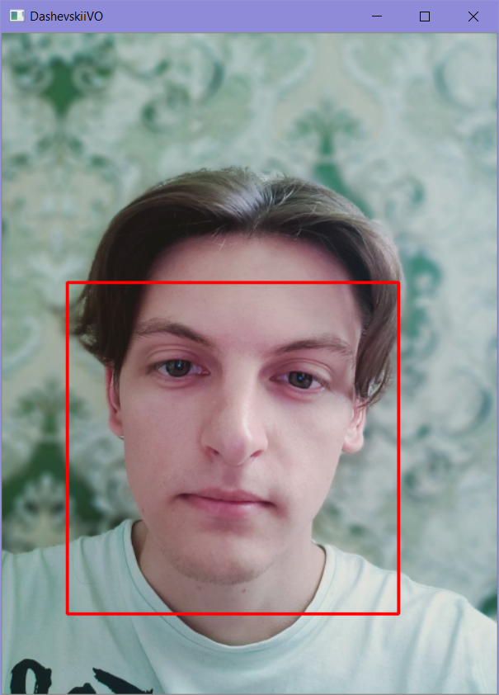
Рисунок 3.1 – Виділення облич

На першому етапі використовується P-Net для виявлення потенційних рамок обличчя. P-Net використовує згорткові шари для екстракції ознак та прогонує їх через класифікатор і регресор для визначення, чи є області рамок обличчя та які координати боксів.
Щоб знайти обличчя на зображенні, потрібно зробити його напівтоновим, оскільки кольорові дані для даного процесу не потрібні (рис. 3.2).
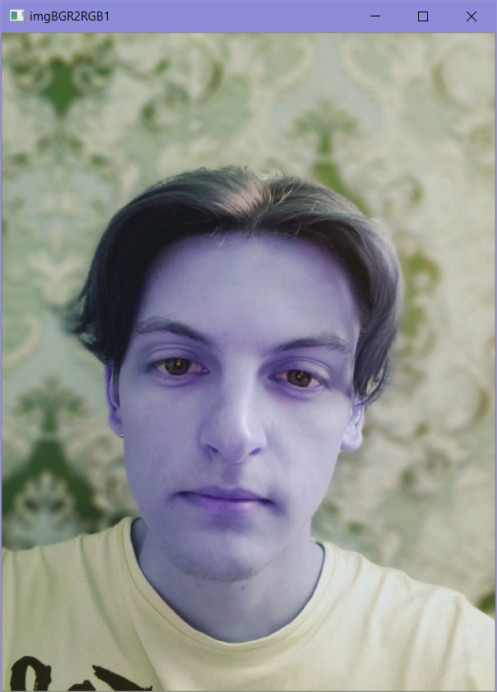
Рисунок 3.2 – Переведення у напівтоновий

Цей процес виконується за допомогою функції переведення зображення у напівтоновий колір, що наявна в бібліотеці OpenCV (рис. 3.3).
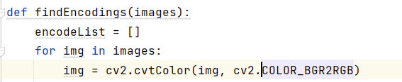
Рисунок 3.3 – Переведення у напівтоновий
Наступним кроком буде попіксельний аналіз зображення, а саме встановлення відповідностей пікселя до його сусідніх пікселів (рис. 3.4).
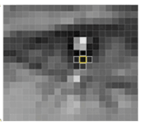
Рисунок 3.4 – Попіксельний аналіз

Даний процес потрібен для визначення векторів у яких зображення стає темнішим (рис. 3.5).

Рисунок 3.5 – Градієнти затемнення пікселів

Повторюючи цей процес для кожного пікселя на зображенні, у результаті кожен піксель буде замінено стрілкою. Ці стрілки називаються градієнтами, і вони показують потік від світлого до темного пікселя по всьому зображенню (рис. 3.6 –3.7).
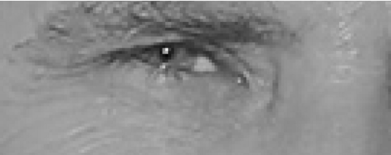
Рисунок 3.6 – Градієнти пікселів зображення
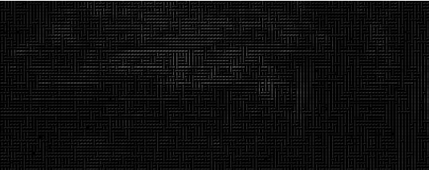
Рисунок 3.7 – Градієнти пікселів зображення

Існує важлива причина для заміни аналізу пікселів градієнтами. Якщо ми детально розглядаємо значення пікселів безпосередньо, то дуже темні та дуже світлі зображення однієї особи можуть мати значення пікселів, які значно відрізняються. Однак, враховуючи напрямок зміни яскравості, як темні, так і світлі зображення можуть урешті-решт створити однакове точне зображення.
Але збереження градієнта для кожного пікселя може призвести до надмірної деталізації, що ускладнює подальше розпізнавання. Таким чином, зображення розбивається на невеликі квадрати розміром 16x16 пікселів кожен. Для кожного квадрата обчислюється, скільки градієнтів вказують взагалі однаковий напрямок (скільки вгору, вгору-вправо, вправо і так далі). Потім цей квадрат на зображенні замінюється стрілками, що вказують на переважний напрямок. Кінцевим результатом є спрощене зображення, яке відображає основну структуру обличчя (рис. 3.8).
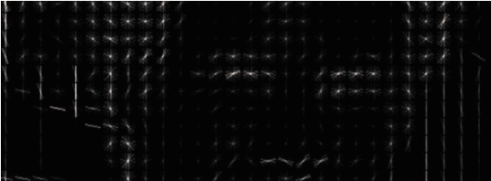
Рисунок 3.8 – Структура обличчя
Щоб знайти обличчя на цьому зображенні, потрібно знайти частину іншого зображення, яка виглядає найбільш схожою на тепер відомий шаблон, вибраний з інших облич (рис. 3.9).
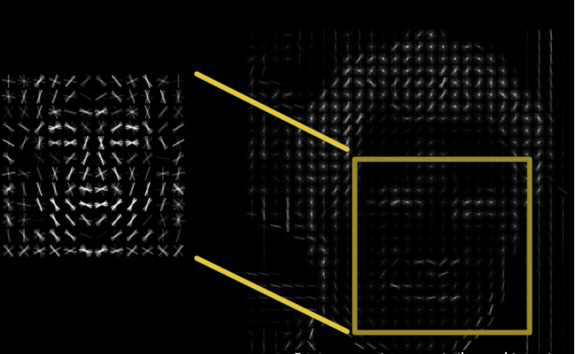
Рисунок 3.9 – Порівняння ознак

Для виконання застосовується функція знаходження обличчя у бібліотеці face recognition (рис. 3.10).
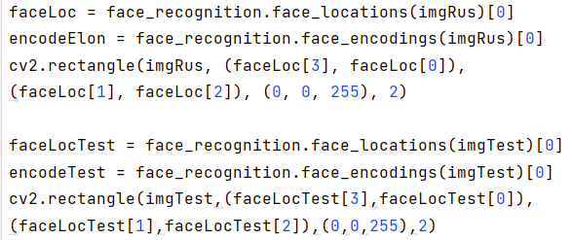
Рисунок 3.10 – Знаходження обличчя

Отже алгоритм розпізнає обличчя на зображенні (рис. 3.11).
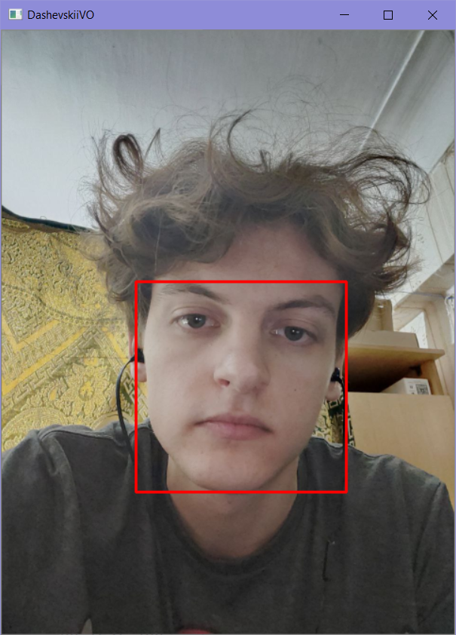
Рисунок 3.11 – Знаходження обличчя

3.2 Формування орієнтира обличчя

Обличчя на зображенні відокремлені одне від одного. Тепер виникає проблема, оскільки обличчя, що повернуті в різні сторони, виглядають абсолютно різно для комп'ютера.
Для вирішення цього питання кожне зображення потрібно викривити так, щоб очі та губи завжди займали однакові позиції на зразку. Це значно спростить подальше порівняння облич на наступних етапах. Для цього використовується алгоритм, відомий як "оцінка орієнтира обличчя". Існує багато методів його реалізації, проте в даному випадку буде використаний алгоритм, розроблений у 2014 році Вахідом Каземі та Джозефін Салліван.
Основна ідея полягає у виділенні 68 конкретних точок, відомих як орієнтири, які існують на кожному обличчі – верхній край підборіддя, зовнішній край кожного ока, внутрішній край кожної брови тощо. Після цього алгоритм машинного навчання програмується для знаходження цих 68 конкретних точок на будь-якому обличчі. (рис. 3.12).
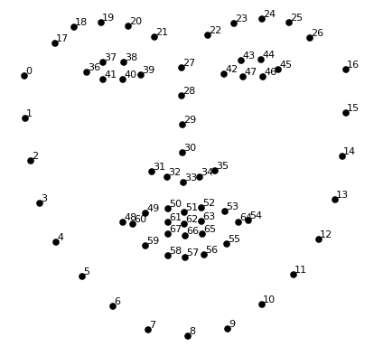
Рисунок 3.12 – «Орієнтири» обличчя
Тепер, коли алгоритм визначив положення очей та рота, достатньо просто виконати обертання, масштабування та зсув зображення так, щоб очі та рот були максимально центровані. Для уникнення перекосів та спотворень зображення не використовуються тривимірні трансформації. Достатньо базових перетворень зображень, таких як обертання та масштабування, які зберігають паралельні лінії (афінні перетворення) (рис. 3.13).
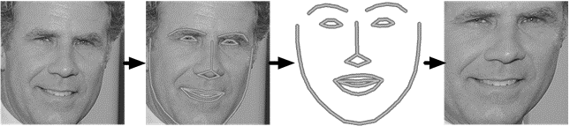
Рисунок 3.13 – Центрування обличчя

Тепер, незалежно від того, яке розташування обличчя, можна відцентрувати очі та рот на зображенні приблизно в однаковому положенні. Це важливо для точності наступних кроків.

3.3 Кодування обличчя

Суть задачі полягає в розпізнаванні облич. Простий підхід до цього полягає у порівнянні невідомого обличчя за ознаками, описаними у попередньому пункті, з усіма зображеннями людей, що мають підписи у базі даних. Однак такий метод може бути проблематичним, оскільки обличчя, позначені раніше, можуть бути дуже схожі на шукані. Велика кількість даних величезних платформ, як соціальні мережі, буде аналізуватися значний час, замість цього потрібно використовувати алгоритми, які можуть розпізнавати обличчя за долі секунди, хоча для даного завдання оптимізація також важлива через особливості кількості розпізнаваних осіб в один момент часу [12].
Дослідники виявили, що найточнішим підходом є дозволити комп'ютеру самому визначити, які вимірювання збирати. Алгоритм глибокого навчання може визначати, які частини обличчя є ключовими для вимірювань [12].

Рішення полягає у підготовці глибокої згорткової нейронної мережі. Замість того, щоб навчати її розпізнавати об'єкти, як це робилось раніше, її навчають генерувати 128 значень для кожного обличчя. Під час тренування алгоритм переглядає трійку зображень обличчя одночасно, включаючи тренувальне зображення відомої людини, ще одне зображення цієї ж людини та зображення іншої людини. Алгоритм налаштовує нейронну мережу так, щоб вимірювання для відомої людини були ближчі, ніж вимірювання для іншої людини, оптимізуючи процес тренування [12] (рис. 3.14).
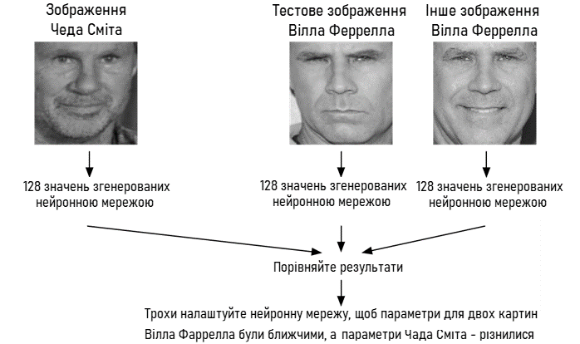
Рисунок 3.14 – Тренування нейронної мережі

Повторюючи цей процес багато разів для тисяч різних осіб та їх зображень, нейронна мережа навчається ефективно генерувати 128 параметрів для кожної людини. Десять різних зображень однієї особи повинні надавати приблизно однакові виміри.
У сфері машинного навчання такі 128 параметрів для кожного обличчя часто називають «вбудовуванням». Цей підхід до скорочення складних необроблених даних, таких як зображення, є поширеним (рис. 3.15).
Точний метод кодування обличчя, який описується у даній роботі, був розроблений дослідниками Google, але існує багато подібних підходів. Процес кодування зображення обличчя включає підготовку глибокої згорткової нейронної мережі для виведення вбудованих параметрів, і це вимагає значної кількості даних та обчислювальної потужності.
Навіть із потужною відеокартою Nvidia Tesla, отримання високої точності вимагає близько 24 годин тренування. Проте, після завершення процесу тренування, мережа може генерувати виміри для будь-якого обличчя, включаючи ті, які їй раніше не надходили.
На щастя засоби бібліотеки «Face recognition» уже оснащені тренованою мережею, для її використання викликаються функції (рис. 3.16).
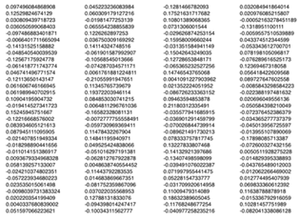
Рисунок 3.15 – Кодування обличчя

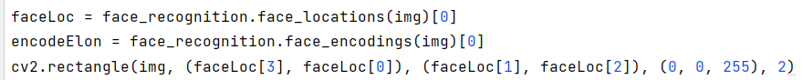
Рисунок 3.16 – Кодування обличчя

3.4 Розпізнавання осіб

Останній крок передбачає знаходження людини у базі відомих осіб, яка має найближчі виміри до тестового зображення, додавання підпису під зображенням, та запис розпізнаної особи до таблиці з зазначенням часу розпізнавання. Далі наведено приклад коду програми (рис. 3.17).
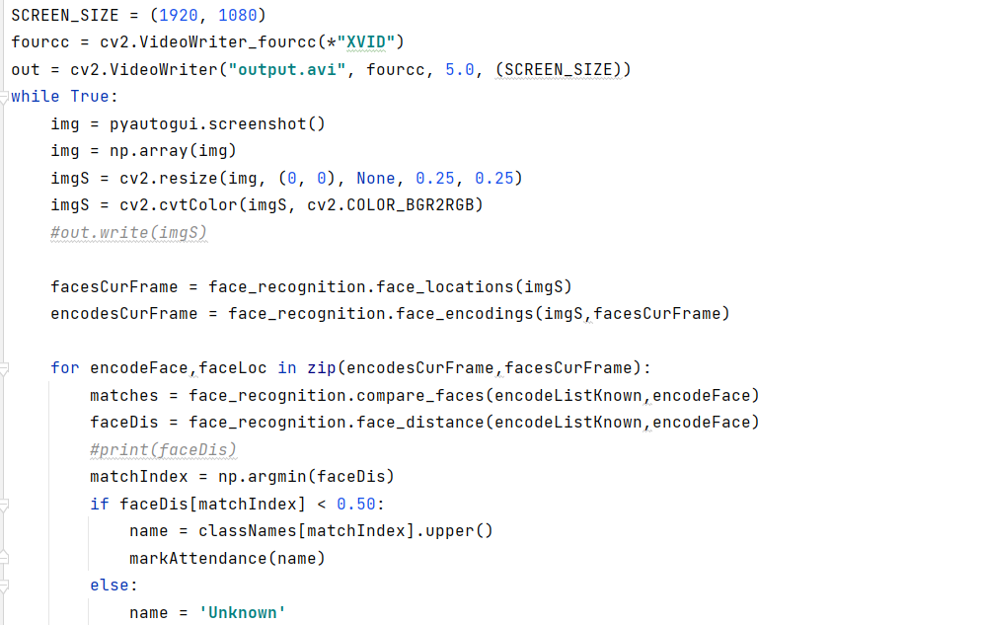
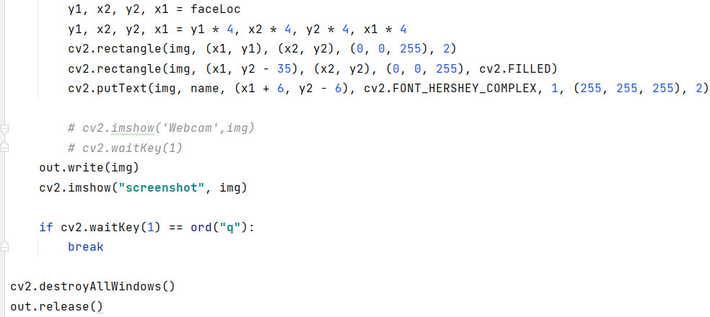
Рисунок 3.17 – Код програми
Тепер можна протестувати як працює програма. Взято обличчя для використання при розпізнаванні (рис. 3.18) і наступне обличчя яке буде розпізнано (рис. 3.19)

Рисунок 3.18 – Обличчя для розпізнавання

Тепер взято набір фотографій для групового розпізнання, щоб перевірити працездатність програми в заданих умовах (рис. 3.18, 3.20 – 3.22) та відповідно розпізнано у середовищі проведення онлайн конференцій «Zoom» (рис. 3. 23).
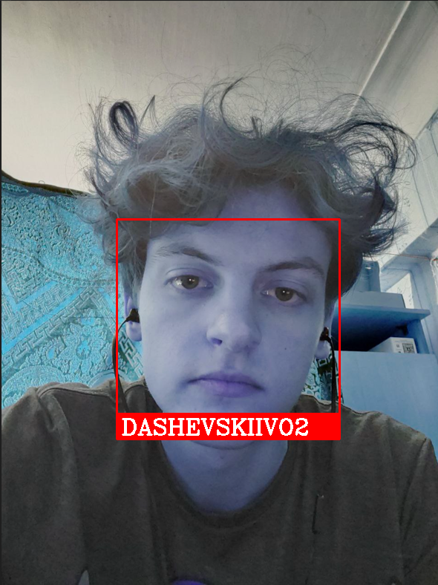
Рисунок 3.19 – Розпізнане обличчя


Рисунок 3.20 – Обличчя для розпізнавання

Рисунок 3.21 – Обличчя для розпізнавання

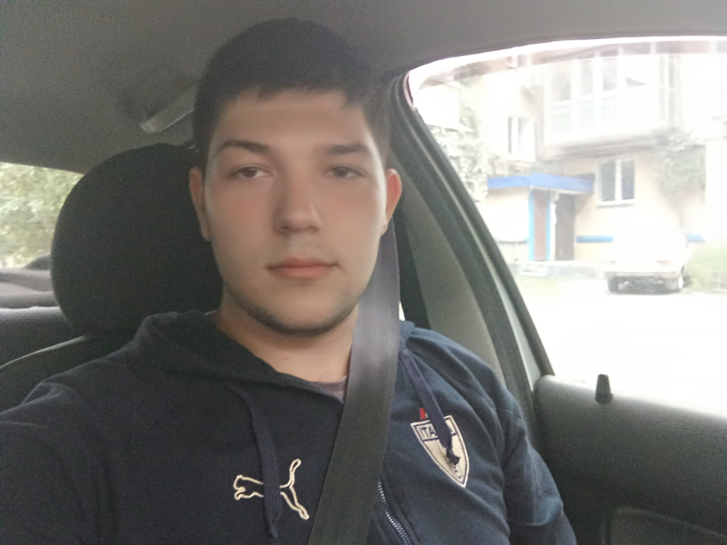
Рисунок 3.22 – Обличчя для розпізнавання

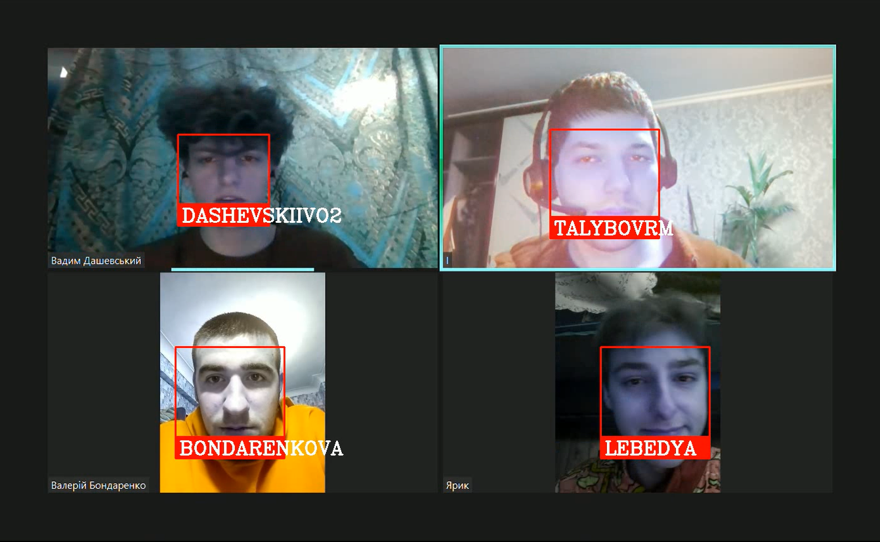Рисунок 3.23 – Розпізнані обличчя

Також для комфортного ведення звітності, розпізнані уперше обличчя, додаються до таблиці із зазначенням часу (рис. 3.24).
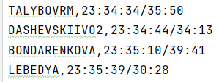
Рисунок 3.24 – Записи про розпізнаних осіб

РОЗДІЛ 4
ТЕСТУВАННЯ

4.1 Тест план

Для виконання тестування складаються плани тестування, які включають перелік умов, при яких програма буде піддаватися тестуванню. Наступні умови будуть перевірені:
- визначення особи, яка вже є в базі даних;
- визначення особи, яка не занесена до бази даних;
- визначення особи за різного роду умов освітлення;
- визначення особи при різних кутах розташування обличчя;
- визначення особи при різних виразах обличчя;
- визначення особи в разі наявності бороди;
- визначення особи в разі наявності вусів;
- визначення особи в разі наявності окулярів;
- визначення особи в разі наявності маски;
- занесення уперше розпізнаних осіб до таблиці.
Для перевірки цих умов розробляються тест-кейси, які використовуються для перевірки роботи програми (табл. 4.1 – 4.13).

Таблиця 4.1 – Тест-кейси для перевірки програми
Опис |  | Визначення особи занесеної до бази
Передумови |  | Завантаження фото
№ | Дія |  | Очікуваний результат
1 | Дочекатися результатів розпізнавання |  | Особа розпізнана (виведено ім’я)

Таблиця 4.2 – Тест-кейси для перевірки програми
Опис |  | Визначення особи не занесеної до бази
Передумови |  | Завантаження фото
№ | Дія |  | Очікуваний результат
1 | Дочекатися результатів розпізнавання |  | Особа не розпізнана (виведено «unknown»)

Таблиця 4.3 – Тест-кейси для перевірки програми
Опис |  | Визначення особи при світлі (лампа денного світла 900Lm)
Передумови |  | Завантаження фото
№ | Дія |  | Очікуваний результат
1 | Дочекатися результатів розпізнавання |  | Особа розпізнана

Таблиця 4.4 – Тест-кейси для перевірки програми
Опис |  | Визначення особи в темряві
Передумови |  | Завантаження фото
№ | Дія |  | Очікуваний результат
1 | Дочекатися результатів розпізнавання |  | Особа не розпізнана

Таблиця 4.5 – Тест-кейси для перевірки програми
Опис |  | Визначення особи при куті розміщення обличчя 16 – 26%
Передумови |  | Завантаження фото
№ | Дія |  | Очікуваний результат
1 | Дочекатися результатів розпізнавання |  | Особа розпізнана

Таблиця 4.6 – Тест-кейси для перевірки програми
Опис |  | Визначення особи куті розміщення обличчя 26 – 40%
Передумови |  | Завантаження фото
№ | Дія |  | Очікуваний результат
1 | Дочекатися результатів розпізнавання |  | Особа частково розпізнана

Таблиця 4.7 – Тест-кейси для перевірки програми
Опис |  | Визначення особи при наявності бороди
Передумови |  | Завантаження фото
№ | Дія |  | Очікуваний результат
1 | Дочекатися результатів розпізнавання |  | Особа розпізнана

Таблиця 4.8 – Тест-кейси для перевірки програми
Опис |  | Визначення особи при наявності вусів
Передумови |  | Завантаження фото
№ | Дія |  | Очікуваний результат
1 | Дочекатися результатів розпізнавання |  | Особа розпізнана

Таблиця 4.9 – Тест-кейси для перевірки програми
Опис |  | Визначення особи при наявності окулярів з прозорими лінзами
Передумови |  | Завантаження фото
№ | Дія |  | Очікуваний результат
1 | Дочекатися результатів розпізнавання |  | Особа розпізнана

Таблиця 4.10 – Тест-кейси для перевірки програми
Опис |  | Визначення особи при наявності окулярів з темними лінзами
Передумови |  | Завантаження фото
№ | Дія |  | Очікуваний результат
1 | Дочекатися результатів розпізнавання |  | Особа не розпізнана

Таблиця 4.11 – Тест-кейси для перевірки програми
Опис |  | Визначення особи при наявності медичної маски що покриває ніс
Передумови |  | Завантаження фото
№ | Дія |  | Очікуваний результат
1 | Дочекатися результатів розпізнавання |  | Особа не розпізнана

Таблиця 4.12 – Тест-кейси для перевірки програми
Опис |  | Визначення особи при наявності медичної маски що не покриває ніс
Передумови |  | Завантаження фото
№ | Дія |  | Очікуваний результат
1 | Дочекатися результатів розпізнавання |  | Особа розпізнана

Таблиця 4.13 – Тест-кейси для перевірки програми
Опис |  | Визначення особи при наявності усмішки
Передумови |  | Завантаження фото
№ | Дія |  | Очікуваний результат
1 | Дочекатися результатів розпізнавання |  | Особа розпізнана

Таблиця 4.14 – Тест-кейси для перевірки програми
Опис |  | Занесення уперше розпізнаних осіб до таблиці
Передумови |  | Завантаження фото
№ | Дія |  | Очікуваний результат
1 | Дочекатися результатів розпізнавання |  | Особа записана до таблиці

Результати тестування свідчать, що програма ефективно впоралася з розпізнаванням облич у базі даних і правильно виводила імена відповідних осіб, а також відображала напис "Unknown", якщо особа відсутня.
При наявності достатнього освітлення (близько 900 люмен), програма успішно розпізнавала обличчя. Однак при недостатньому освітленні або його відсутності обличчя практично не розпізнавалося.
При горизонтальному куті розташування обличчя менше 33° програма надійно визнавала обличчя, але при куті більше 33° можливе нерозпізнання.
Такі перешкоди як окуляри з прозорими лінзами не заважали програмі розпізнавати обличчя. У той час як наявність окулярів із темними лінзами призводила до невдачі у розпізнаванні. Медична маска також перешкоджала розпізнаванню, хоча можливе визнання, якщо маска не закриває ніс. Програма успішно розпізнавала обличчя при наявності усмішки. Та усі вперше розпізнані особи успішно додані до таблиці.

ВИСНОВКИ

Відповідно до теми дипломної роботи, у першому розділі було розглянуто основні поняття застосування комп’ютерного зору для ідентифікації користувачів в системах дистанційного навчання, проаналізовано предметну область, розглянуто декілька відмінних методів для вирішення задачі.
Другий розділ представляє порівняльний аналіз алгоритмів розпізнавання за результатами якого змодельовано частину системи комп’ютерного зору для ідентифікації користувачів в системах дистанційного навчання з використанням методу глибокого навчання та моделі вбудованого простору обличчя для отримання векторів властивостей обличчя та розпізнавання за допомогою можливостей бібліотеки комп’ютерного зору та інших допоміжних бібліотек.
У третьому розділі послідовно розроблено складові системи і створено систему комп’ютерного зору для ідентифікації користувачів в системах дистанційного навчання, яка успішно розпізнає.
Складений відповідний тест-план та протестовано програму.
Дане рішення може бути удосконалене відповідно безпосередньою інтеграцією до програми для відеоконференцій для кращих і більш незалежних та продуктивних результатів розпізнавання на боці кожного студента з подальшою передачею інформації про розпізнавання до бази даних.

СПИСОК ВИКОРИСТАНИХ ДЖЕРЕЛ

- Facial recognition [Електронний ресурс] – Режим доступу: https://electronics.howstuffworks.com/gadgets/high-tech-gadgets/facial-recognition.htm
- Магістерська дисертація [Електронний ресурс] – Режим доступу: https://core.ac.uk/download/pdf/323525243.pdf
- ДОСЛІДЖЕННЯ МОЖЛИВОСТЕЙ ІДЕНТИФІКАЦІЇ ОБЛИЧ МЕТОДОМ ВІОЛИ-ДЖОНСА В БІБЛІОТЕЦІ COMPUTER VISION TOOLBOX СИСТЕМИ MATLAB [Електронний ресурс] – Режим доступу: http://reposit.nupp.edu.ua/bitstream/PoltNTU/8827/1/Збірник%20тез%20CMSEE-2020-5-6.pdf
- Амелькин С. А., Захаров А. В., Хачумов В. М. Обобщенное расстояние Евклида- Махаланобиса и его свойства // Информационные технологии и вычислительные системы. — 2006. — No 4. — C. 40-44.
- Абрамов Н. С., Хачумов В. М. Распознавание на основе инвариантных моментов // Вестник РУДН. Серия: Математика. Информатика. Физика. — 2014. — No 2. — C.142-149.
- Баев А. А., Морозовский К. В., Роженцов А. А. Модифицированное обобщённое преобразование Хафа для обработки трёхмерных изображений с неизвестными параметрами вращения и масштабирования // Автометрия. — 2013. — No 2. — C. 30-41.
- Брилюк, Д. Распознавание человека по изображению лица и нейросетевые методы / Д. Брилюк, В. Старовойтов. — Минск: Институт Технической Кибернетики Национальной Академии Наук Беларуси, 2001.
- Deng, J., Guo, J., Zhou, Y., Jin, K. Additive Angular Margin Loss for Deep Face Recognition, ArcFace, 2019, С.3.
- Viola, P. Robust realtime face detection / P. Viola // International Journal of Computer Vision. — 2004. -V 57. — No& gt- 2. — P. 137−154.
- Viola, P. Rapid object detection using a boosted cascade of simple features / Р. Viola // IEEE Conf. on Computer Vision and Pattern Recognition. -Kauai, Hawaii, USA, 2001. — V 1. — P 511−518.
- OpenCV [Електронний ресурс] – Режим доступу: https://www.tutorialspoint.com/opencv/opencv_overview.htm
- Face recognition with deep learning [Електронний ресурс] – Режим доступу: https://medium.com/@ageitgey/machine-learning-is-fun-part-4-modern-face-recognition-with-deep-learning-c3cffc121d78
- Chat GPT
- Performance Evaluation and Tracking and Surveillance (PETS) 2007; Web site:http://pets2007.net/
- C. Stauffer and W. Grimson, “Adaptive Background Mixture Models forReal-Time Tracking,” Proceedings of the IEEE Conference on Computer Visionand Pattern Recognition, Vol. 2, pp. 246-252, 1999.
- L. Brown, A. Hampapur, J. Connell, M. Lu, A. Senior, C. Shu, and Y. Tian,“IBM Smart Surveillance System (S3): An open and extensible architecture forsmart video surveillance,” 2005.
- O. Javed and M. Shah, “Tracking and Object Classification for AutomatedSurveillance,” Proceedings of the 7th European Conference on ComputerVision, Part-IV, pp. 343-357, 2002.
- A. Watson and A. Ahumada, Jr., “Model of Human Visual-Motion sensing,” J.Opt. Soc. Am., A 2, pp. 322-342, 1985.
- Магістерська дисертація [Електронний ресурс] – Режим доступу: https://core.ac.uk/download/pdf/323525243.pdf
- ДОСЛІДЖЕННЯ МОЖЛИВОСТЕЙ ІДЕНТИФІКАЦІЇ ОБЛИЧ МЕТОДОМ ВІОЛИ-ДЖОНСА В БІБЛІОТЕЦІ COMPUTER VISION TOOLBOX СИСТЕМИ MATLAB [Електронний ресурс] – Режим доступу: http://reposit.nupp.edu.ua/bitstream/PoltNTU/8827/1/Збірник%20тез%20CMSEE-2020-5-6.pdf

ДОДАТОК А
КОД ПРОГРАМИ

Main.py
import cv2
import numpy as np
import face_recognition
imgRus = face_recognition.load_image_file('ImagesBasic/DashevskiiVO.jpg')
imgRus = cv2.resize(imgRus, (0, 0), None, 0.5, 0.5)
imgRus = cv2.cvtColor(imgRus, cv2.COLOR_BGR2RGB)
imgTest = face_recognition.load_image_file('ImagesBasic/DashevskiiVO2.jpg')
imgTest = cv2.resize(imgTest, (0, 0), None, 0.5, 0.5)
impTest = cv2.cvtColor(imgTest,cv2.COLOR_BGR2RGB)
faceLoc = face_recognition.face_locations(imgRus)[0]
encodeElon = face_recognition.face_encodings(imgRus)[0]
cv2.rectangle(imgRus, (faceLoc[3], faceLoc[0]), (faceLoc[1], faceLoc[2]), (0, 0, 255), 2)
faceLocTest = face_recognition.face_locations(imgTest)[0]
encodeTest = face_recognition.face_encodings(imgTest)[0]
cv2.rectangle(imgTest,(faceLocTest[3],faceLocTest[0]),(faceLocTest[1],faceLocTest[2]),(0,0,255),2)
results = face_recognition.compare_faces([encodeElon],encodeTest)
faceDis = face_recognition.face_distance([encodeElon],encodeTest)
print(results,faceDis)
cv2.putText(imgTest,f'{results} {round(faceDis[0],2)}',(50,50),cv2.FONT_HERSHEY_COMPLEX,1,(0,0,255),2)
#DeleteFromThis
import os
from datetime import datetime
path = 'ImagesBasic'
images = []
classNames = []
myList = os.listdir(path)
print(myList)
for cl in myList:
curImg = cv2.imread(f'{path}/{cl}')
images.append(curImg)
classNames.append(os.path.splitext(cl)[0])
print(classNames)
#кодування параметрів вхідного зображення
def findEncodings(images):
encodeList = []
for img in images:
img = cv2.cvtColor(img, cv2.COLOR_BGR2RGB)
encode = face_recognition.face_encodings(img)[0]
encodeList.append(encode)
return encodeList
#запис часу першого розпізнавання особи у файл Attendence.csv
def markAttendance(name):
with open('Attendence.csv','r+') as f:
myDataList = f.readlines()
nameList = []
for line in myDataList:
entry = line.split(',')
nameList.append(entry[0])
if name not in nameList:
now = datetime.now()
dtString = now.strftime('%H:%M:%S')
f.writelines(f'\n{name},{dtString}')
encodeListKnown = findEncodings(images)
print('Encoding Complete')
facesCurFrame = face_recognition.face_locations(imgRus)
encodesCurFrame = face_recognition.face_encodings(imgRus, facesCurFrame)
for encodeFace, faceLoc in zip(encodesCurFrame, facesCurFrame):
matches = face_recognition.compare_faces(encodeListKnown, encodeFace)
faceDis = face_recognition.face_distance(encodeListKnown, encodeFace)
# print(faceDis)
matchIndex = np.argmin(faceDis)
if faceDis[matchIndex] < 0.50:
name = classNames[matchIndex].upper()
markAttendance(name)
else:
name = 'Unknown'
# print(name)
y1, x2, y2, x1 = faceLoc
y1, x2, y2, x1 = y1 * 4, x2 * 4, y2 * 4, x1 * 4
cv2.rectangle(imgRus, (x1, y1), (x2, y2), (0, 255, 0), 2)
cv2.rectangle(imgRus, (x1, y2 - 35), (x2, y2), (0, 255, 0), cv2.FILLED)
cv2.putText(imgRus, name, (x1 + 6, y2 - 6), cv2.FONT_HERSHEY_COMPLEX, 1, (255, 255, 255), 2)
#DeleteToThis
cv2.imshow('DashevskiiVO', imgRus)
cv2.imshow('DashevskiiVO Test',imgTest)
cv2.waitKey(0)
AttendanceProject.py
import cv2
import numpy as np
import face_recognition
import os
from datetime import datetime
import pyautogui
#вивід у консоль назв файлів
path = 'ImagesAttendance'
images = []
classNames = []
myList = os.listdir(path)
print(myList)
for cl in myList:
curImg = cv2.imread(f'{path}/{cl}')
images.append(curImg)
classNames.append(os.path.splitext(cl)[0])
print(classNames)
#кодування параметрів вхідного зображення
def findEncodings(images):
encodeList = []
for img in images:
img = cv2.cvtColor(img, cv2.COLOR_BGR2RGB)
encode = face_recognition.face_encodings(img)[0]
encodeList.append(encode)
return encodeList
#запис часу першого розпізнавання особи у файл Attendence.csv
def markAttendance(name):
with open('Attendence.csv','r+') as f:
myDataList = f.readlines()
nameList = []
for line in myDataList:
entry = line.split(',')
nameList.append(entry[0])
if name not in nameList:
now = datetime.now()
dtString = now.strftime('%H:%M:%S')
f.writelines(f'\n{name},{dtString}')
encodeListKnown = findEncodings(images)
print('Encoding Complete')
#пошук відомих та невідомих облич, кодування, порівняння з базою та їх підпис ім'ям або словом "Unknown"
#cap = cv2.VideoCapture(1)
#while True:
#success, img = cap.read()
#imgS = cv2.resize(img,(0,0),None,0.25,0.25)
#imgS = cv2.cvtColor(imgS, cv2.COLOR_BGR2RGB)
SCREEN_SIZE = (1920, 1080)
fourcc = cv2.VideoWriter_fourcc(*"XVID")
out = cv2.VideoWriter("output.avi", fourcc, 5.0, (SCREEN_SIZE))
while True:
img = pyautogui.screenshot()
img = np.array(img)
imgS = cv2.resize(img, (0, 0), None, 0.25, 0.25)
imgS = cv2.cvtColor(imgS, cv2.COLOR_BGR2RGB)
#out.write(imgS)
facesCurFrame = face_recognition.face_locations(imgS)
encodesCurFrame = face_recognition.face_encodings(imgS,facesCurFrame)
for encodeFace,faceLoc in zip(encodesCurFrame,facesCurFrame):
matches = face_recognition.compare_faces(encodeListKnown,encodeFace)
faceDis = face_recognition.face_distance(encodeListKnown,encodeFace)
#print(faceDis)
matchIndex = np.argmin(faceDis)
#пошук тільки відомих облич
# if matches[matchIndex]:
# name = classNames[matchIndex].upper()
# #print(name)
# y1,x2,y2,x1 = faceLoc
# y1, x2, y2, x1 = y1*4,x2*4,y2*4,x1*4
# cv2.rectangle(img,(x1,y1),(x2,y2),(0,255,0),2)
# cv2.rectangle(img,(x1,y2-35),(x2,y2),(0,255,0),cv2.FILLED)
# cv2.putText(img,name,(x1+6,y2-6),cv2.FONT_HERSHEY_COMPLEX,1,(255,255,255),2)
# markAttendance(name)
if faceDis[matchIndex] < 0.50:
name = classNames[matchIndex].upper()
markAttendance(name)
else:
name = 'Unknown'
# print(name)
y1, x2, y2, x1 = faceLoc
y1, x2, y2, x1 = y1 * 4, x2 * 4, y2 * 4, x1 * 4
cv2.rectangle(img, (x1, y1), (x2, y2), (0, 0, 255), 2)
cv2.rectangle(img, (x1, y2 - 35), (x2, y2), (0, 0, 255), cv2.FILLED)
cv2.putText(img, name, (x1 + 6, y2 - 6), cv2.FONT_HERSHEY_COMPLEX, 1, (255, 255, 255), 2)
#cv2.imshow('Webcam',img)
#cv2.waitKey(1)
out.write(img)
cv2.imshow("screenshot", img)
if cv2.waitKey(1) == ord("q"):
break
cv2.destroyAllWindows()
out.release()
# faceLoc = face_recognition.face_locations(imgRus)[0]
# encodeElon = face_recognition.face_encodings(imgRus)[0]
# cv2.rectangle(imgRus,(faceLoc[3],faceLoc[0]),(faceLoc[1],faceLoc[2]),(255,0,255),2)
#
# faceLocTest = face_recognition.face_locations(imgTest)[0]
# encodeTest = face_recognition.face_encodings(imgTest)[0]
# cv2.rectangle(imgTest,(faceLocTest[3],faceLocTest[0]),(faceLocTest[1],faceLocTest[2]),(255,0,255),2)
#
# results = face_recognition.compare_faces([encodeElon],encodeTest)
# faceDis = face_recognition.face_distance([encodeElon],encodeTest)

